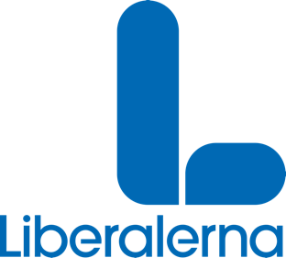

INTERPELLATION

Till kommunstyrelsens ordförande

Dags för visselblåsarfunktion i Södertälje kommun?

Alla organisationer gynnas av transparens och möjlighet att påvisa brister i organisationen. Ibland finns det saker av känslig natur som bör förmedlas och viljan av att vara anonym kan finnas från uppgiftslämnaren.

Med bakgrund av detta har flera kommuner och regioner infört system med visselblåsare där en tredje utomstående part hanterar anmälan och sedan anonymiserar den för att skydda den enskilde medarbetaren. Detta skiljer sig från meddelarfriheten till pressen så till vida att saken hanteras internt i organisationen och inte genom massmedia.

Visselblåsare har genom historien avslöjat stora missförhållanden i myndigheters agerande och varje demokratisk organisation bör uppmuntra varje medarbetare att rapportera oegentligheter samt säkerställa att detta kan göras utan repressalier både officiellt och inofficiellt.

Mot denna bakgrund vill jag ställa följande fråga till kommunstyrelsens ordförande:
- Anser du att systemet med visselblåsare är effektivt och någonting bra för en organisation?

- Är du beredd att medverka till att ett visselblåsarsystem införs i Södertälje kommun? Om inte, varför?

Södertälje den 30 november 2020

Metin Hawsho (L)

